Министерство образования и науки Российской Федерации
Государственное бюджетное образовательное учреждение высшего профессионального образования
Российский государственный педагогический университет им. А. И. Герцена.

Сети и телекоммуникации.
Лабораторная работа № 2.
УПРАВЛЕНИЕ ПОЛИТИКОЙ БЕЗОПАСНОСТИ В ОПЕРАЦИОННОЙ СИСТЕМЕ WINDOWS.

Выполнил
студент 3 курса,
института компьютерных наук
и технологического образования
Бахурев Н.Ю.

Санкт-Петербург
2017 г.

Цель работы
Освоение средств администратора и аудитора операционной системы Windows.

Часть 1

Аудит - процесс, позволяющий фиксировать события, происходящие в операционной системе и имеющие отношение к безопасности.
Журнал аудита - запись в хронологическом порядке действий системы, содержащей достаточно сведений для того, чтобы реконструировать, проанализировать и проверить последовательность сред и действий, окружающих каждое событие или ведущих к каждому событию по ходу операции от ее начала до выдачи окончательных результатов.
Цифровая подпись - последовательность символов, полученная в результате криптографического преобразования электронных данных. ЭЦП добавляется к блоку данных и позволяет получателю блока проверить источник и целостность данных и защититься от подделки.

- События, которые должны быть занесены в журнал аудита:
  - Вход в систему
  - Управление учетной записью
  - Доступ к службе каталогов
  - Доступ к объектам
  - Изменения политики
  - Использования привилегий
  - Отслеживание процессов
  - Системных событий

- Параметры, определяющие политику аудита:
  - Аудит вход в систему
  - Аудит управление учетной записью
  - Аудит доступ к службе каталогов
  - Аудит доступ к объектам
  - Аудит изменения политики
  - Аудит использования привилегий
  - Аудит отслеживание процессов
  - Аудит системных событий
  - Аудит событий входа в систему

- Целесообразно ли с точки зрения безопасности компьютерной системы разрешать анонимный доступ к ее информационным ресурсам?

Безусловно, нет – это может привести к негативным результатам различной степени тяжести.

- Как должен передаваться по сети (с точки зрения безопасности компьютерной системы) пароль пользователя?

В зашифрованном виде.

- Нужно ли ограничивать права пользователей по запуску прикладных программ?

Если этого не сделать, то велика вероятность заражения системы, особенно если речь идет о неопытном пользователе.

Часть 2

- Установить заголовок «ПРЕДУПРЕЖДЕНИЕ» в качестве значения параметра «Интерактивный вход в систему: заголовок сообщения для пользователей при входе в систему»
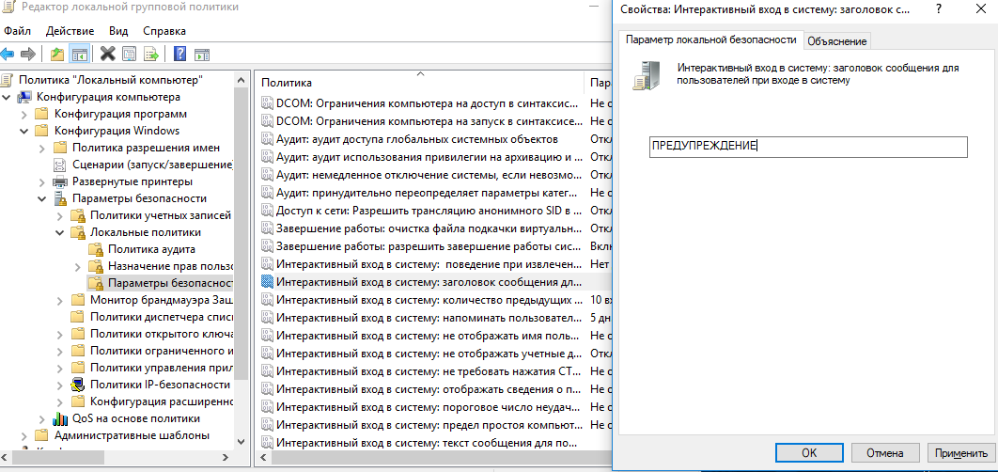

- Установить текст «На этом компьютере могут работать только зарегистрированные пользователи!» в качестве значения параметра «Интерактивный вход в систему: текст сообщения для пользователей при входе в систему»
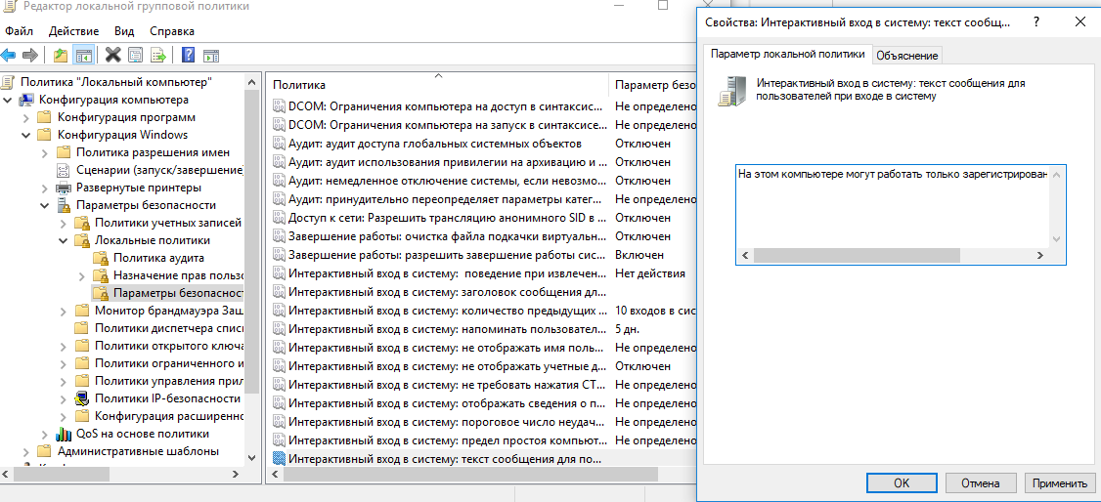

- Установить значение «Включен» для параметра «Интерактивный вход в систему: не отображать последнего имени пользователя»
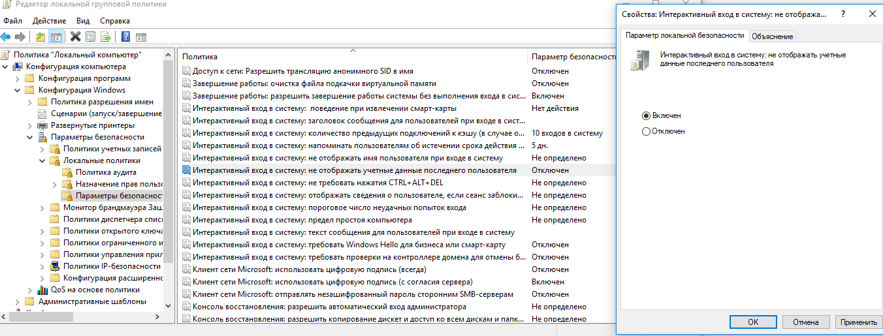

- Установить значение «Отключен» для параметра «Интерактивный вход в систему: не требовать нажатия CTRL+ALT+DEL»
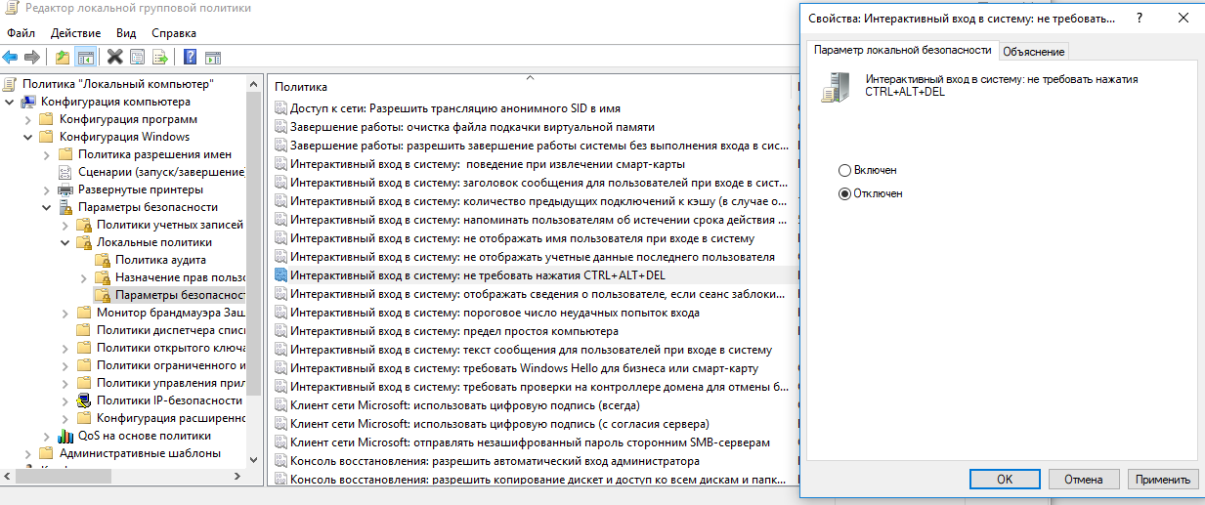

- У Параметры безопасности обеспечивают надежный вход в систему для пользователей данного ПК и ограничивают к нему доступ другим пользователям.

- С помощью параметров политики аудита установить регистрацию в журнале аудита успешных и неудачных попыток:

  - входа в систему
  - изменения политики
  - использования привилегий
  - событий входа в систему
  - управления учетными записями
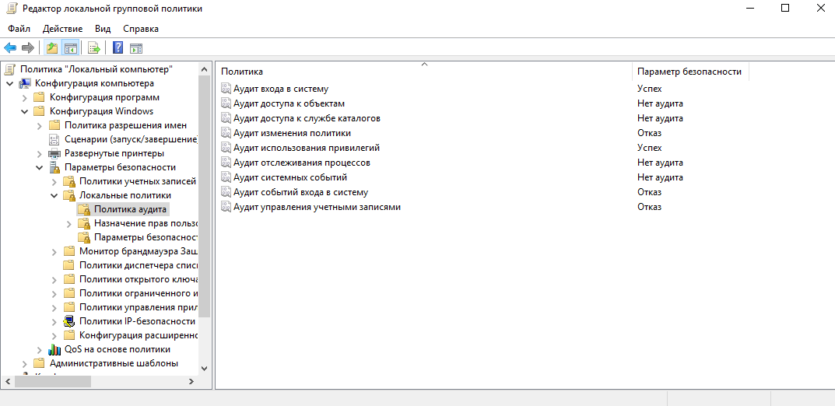

- Журнал аудита событий безопасности расположен:
Панель управления> Администрирование> Просмотр событий> Безопасность

- Какие ещё параметры политики аудита могут быть определены?
- Аудит доступа к объектам
- Аудит системных событий
- Аудит доступа к службе каталогов
- Аудит отслеживания процессов

- Включить в отчет о лабораторной работе копии экранных форм с краткой и полной информацией о просматриваемом событии безопасности.
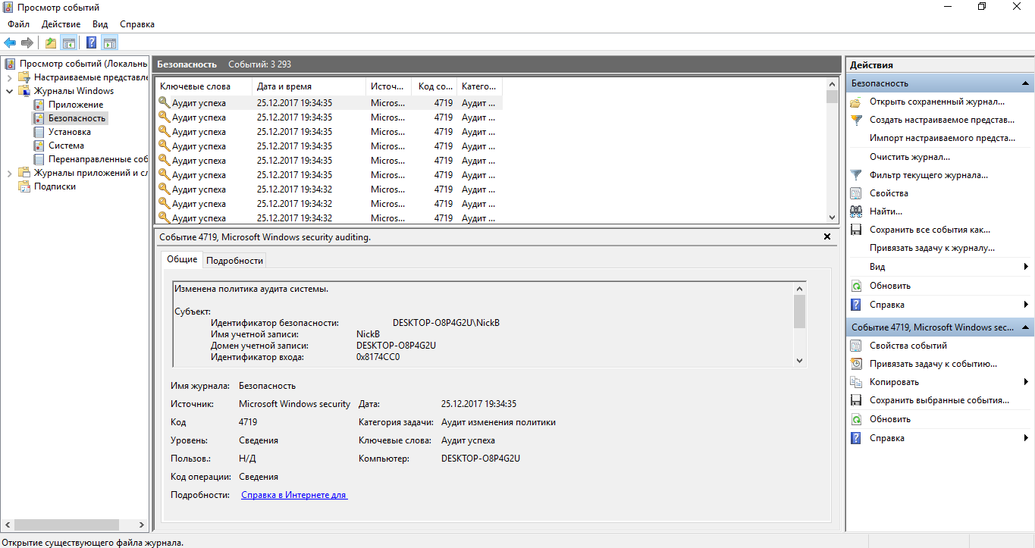

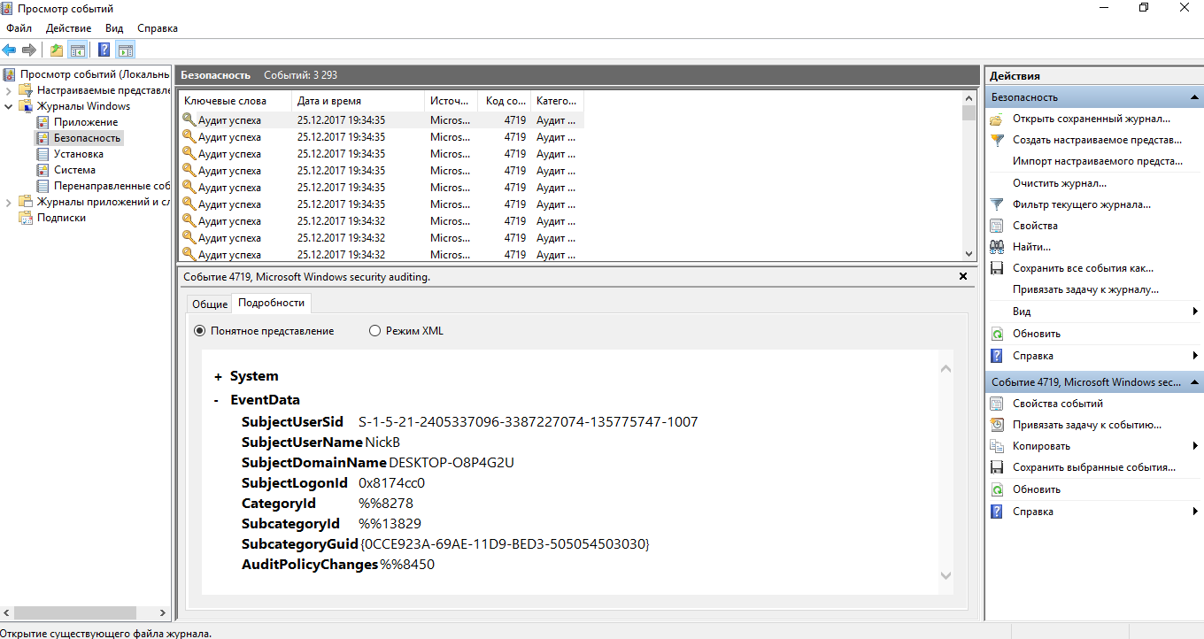

- С помощью буфера обмена Windows и соответствующей кнопки в окне свойств события включить в отчет о лабораторной работе полную информацию о нескольких событиях безопасности.
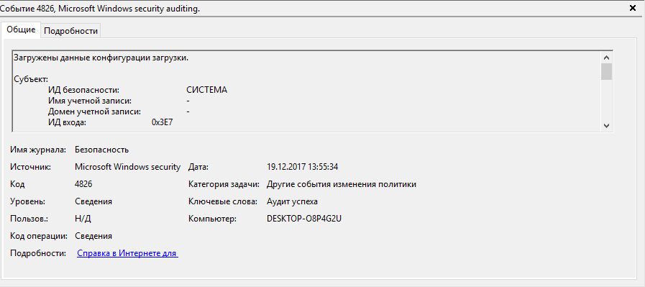
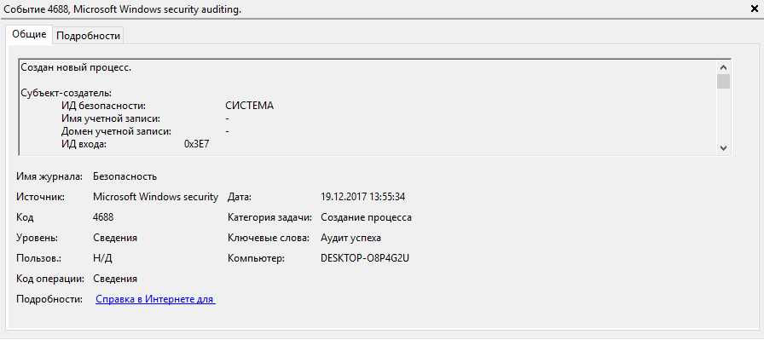

- Открыть окно определения уровней безопасности политики ограниченного использования программ (Панель управления | Администрирование | Локальная политика безопасности | Политики ограниченного использования программ | Уровни безопасности).

- Включить в отчет о лабораторной работе пояснения к возможным уровням безопасности при запуске программ и копии соответствующих экранных форм.

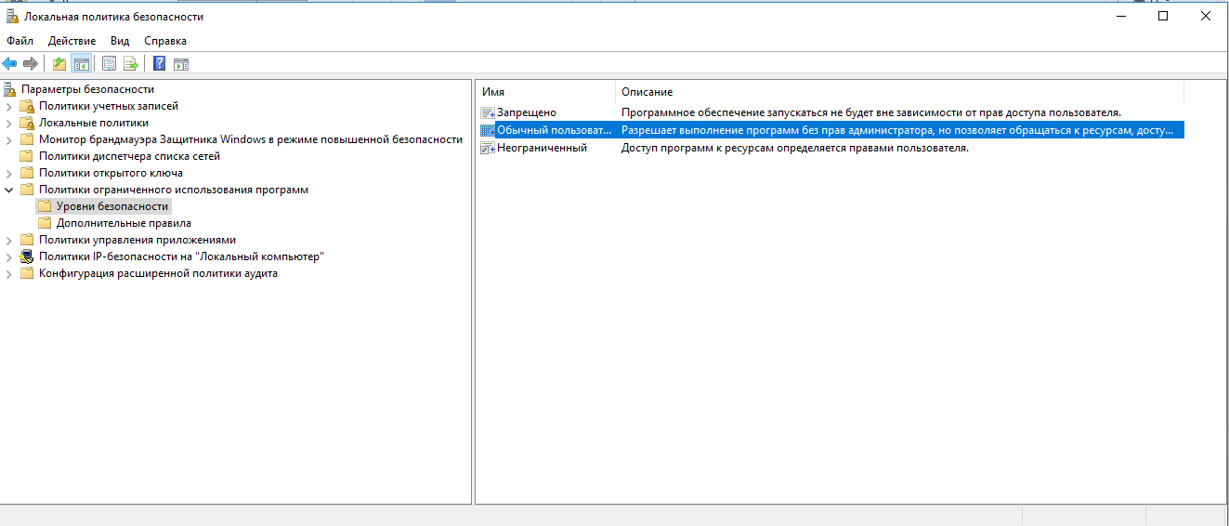

- Запрещено - программное обеспечение запускаться не будет вне зависимости от прав доступа пользователя.
- Обычный пользователь - разрешает выполнение программ без прав администратора, но позволяет обращаться к ресурсам, доступным обычным пользователям.
- Неограниченный - доступ программ к ресурсам определяется правами пользователя.
- В чем уязвимость с точки зрения безопасности информации принимаемая по умолчанию реакция системы на превышения размера журнала аудита?

Когда журнал безопасности переполнится, Windows XP перестанет отвечать на запросы и будет выведено сообщение "Неудачная попытка аудита". Чтобы восстановить после остановки Windows XP, необходимо очистить журнал безопасности.
- Из каких этапов состоит построение политики безопасности для компьютерной системы?
- определение, какие данные и насколько серьезно необходимо защищать.
- определение кто и какой ущерб может нанести фирме в информационном аспекте.
- вычисление рисков и определение схемы уменьшения их до приемлемой величины.
- К чему может привести ошибочное определение политики безопасности (приведите пример)?
К потере/повреждению данных или системы.

- Почему, на ваш взгляд, многие системные администраторы пренебрегают использованием большинства из рассмотренных в данной лабораторной работе параметров политики безопасности?

На большинстве компьютеров подобные меры безопасности являются избыточными, а их настройка требует времени.

- Какие события безопасности должны фиксироваться в журнале аудита?
- Вход в систему
- Управление учетной записью
- Доступ к службе каталогов
- Доступ к объектам
- Изменения политики
- Использования привилегий
- Отслеживание процессов
- Системных событий
- Событий входа в систему

Журнал содержит в себе гигантское количество событий. Для анализа можно воспользоваться фильтрами или специальными утилитами.

